ГУАП
КАФЕДРА № 44
ОТЧЕТ
ЗАЩИЩЕН С ОЦЕНКОЙ
ПРЕПОДАВАТЕЛЬ
д-р техн. наук, профессор |  |  |  | А. В. Гордеев
должность, уч. степень, звание |  | подпись, дата |  | инициалы, фамилия

ОТЧЕТ О ЛАБОРАТОРНОЙ РАБОТЕ №8

СЕТЕВАЯ ФАЙЛОВАЯ СИСТЕМА NFS

по курсу: КОРПОРАТИВНЫЕ СЕТИ СО СЛУЖБОЙ КАТАЛОГА

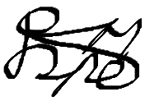
РАБОТУ ВЫПОЛНИЛ
СТУДЕНТ ГР. № | 4341 |  |  |  | Е.П. Березин
 |  |  | подпись, дата |  | инициалы, фамилия

Санкт-Петербург 2026
Цель работы
Изучить технологию работы с сетевой файловой системой NFS.

1. Задание по работе
Необходимо изучить работу сетевой файловой системы NFS. Нужно настроить NFS-сервер и NFS-клиент в Astra Linux, создать общий каталог на сервере и подключить его на клиентской машине как сетевой ресурс.

2. Данные по варианту
Имя домена — berezin.g4341.guap.local;
Имя контроллера домена — pavel;
Имя рабочей станции — tatyana;
Имя пользователя домена — egor;
Сеть домена — 172.17.4.0/24;
Адрес контроллера домена — 172.17.4.7/24;
Адрес рабочей станции — 172.17.4.107/24;
Адрес DNS-сервера — 172.17.4.7/24.

3. Ход работы
После успешной проверки работы сетевой конфигурации сервера pavel была начата установка серверной части сетевой файловой системы NFS при помощи команды sudo apt install nfs-kernel-server, применяющейся для предоставления каталогов в общий доступ. После установки была выполнена проверка состояния службы NFS-сервера, что отражено на рисунке 1.
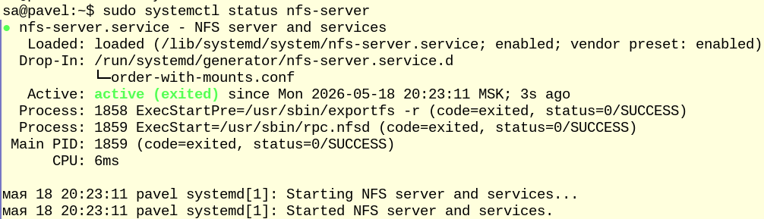
Рисунок 1 — Проверка установки службы NFS-сервера

После проверки работы службы NFS-сервера в каталоге /srv был создан каталог Files4stud, который и будет предоставляться клиентам через сетевую файловую систему NFS. На уровне файловой были установлены следующие права доступа: root – владелец каталога с полными правами, lecturer – группа-владелец, также с полными правами, остальные пользователи могут только читать файлы и запускать их. Процесс настройки прав доступа на каталог отражен на рисунке 2.
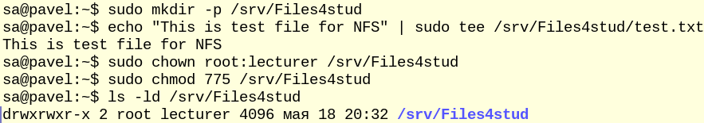
Рисунок 2 — Создание каталога /srv/Files4stud и настройка прав доступа

После создания и настройки каталог нужно предоставить в общий сетевой доступ. Для этого была создана дополнительная запись в конфигурационном файле /etc/exports: она позволяет клиентскому компьютеру подключаться к заданному ресурсу по протоколу NFS. Изменение конфигурационного файла отражено на рисунке 3.
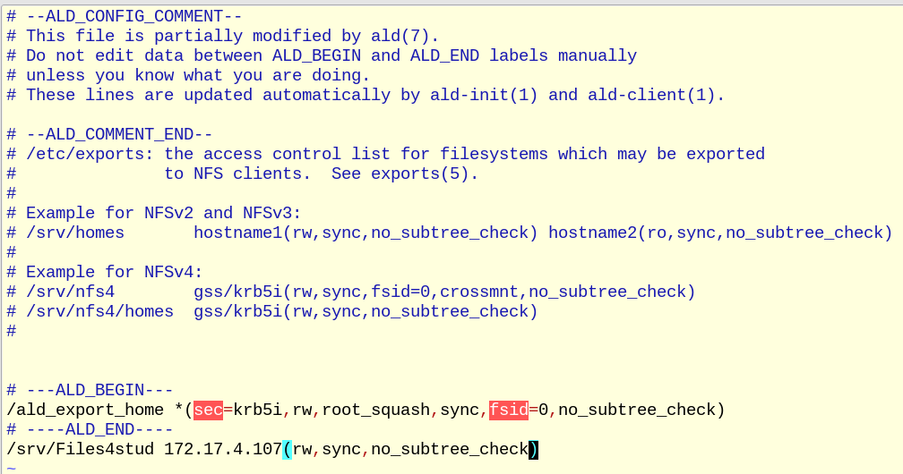
Рисунок 3 — Настройка файла /etc/exports

Для проверки того, что изменения в конфигурационном файле были применены, была выполнена команда sudo exportfs -v, результат которой приведен на рисунке 4.
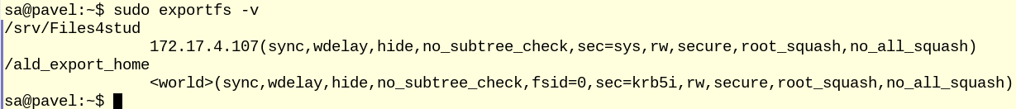
Рисунок 4 — Проверка экспортируемого ресурса

После этого был выполнен переход на клиентскую машину tatyana. При помощи команды sudo mount pavel:/srv/Files4stud /net/files было выполнено монтирование сетевого каталога в файловую систему клиентской машины, что подтверждается рисунком 5. Установка клиентской части nfs-common не потребовалось, так как на клиентской машине уже был установлен данный пакет.

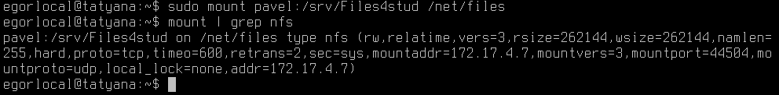
Рисунок 5 — Монтирование сетевого ресурса при помощи NFS

После монтирования была произведена проверка работоспособности сетевого каталога через пользователя-преподавателя и пользователя-студента. Преподаватель может создавать и изменять файлы в каталоге, а студент — только смотреть. Результаты проверок отражены на рисунках 6 и 7.
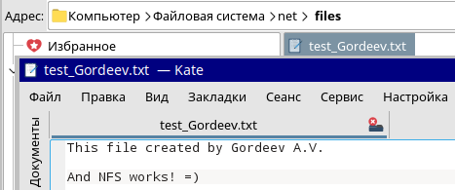
Рисунок 6 — Проверка работы с каталогом с файловой системой NFS через пользователя-преподавателя

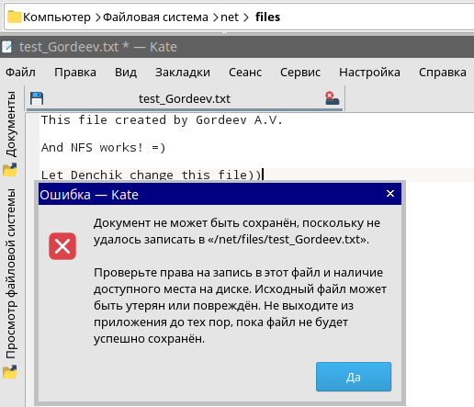
Рисунок 7 — Проверка работы с каталогом с файловой системой NFS через пользователя-студента

После успешной проверки каталог с сетевой файловой системой NFS был добавлен в файл /etc/fstab для автоматического монтирования при запуске системы. Изменение файла /etc/fstab отражено на рисунке 8, а проверка работы автомонтирования — на рисунке 9.

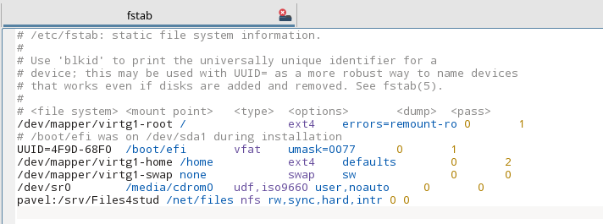
Рисунок 8 — Изменение файла /etc/fstab

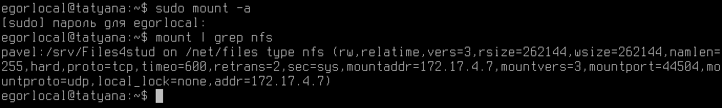
Рисунок 9 — Проверка работы автоматического монтирования

Вывод
В ходе выполнения лабораторной работы была изучена работа сетевой файловой системы NFS. В результате был создан общий каталог, опубликованный через файл /etc/exports. Данный каталог были примонтирован на клиентскую машину как каталог с файловой системой NFS.

